財團法人商業發展研究院
【媒體邀請函】
流通業人才卓越中心聯盟計畫
商業發展研究院 | 合作記者會
逢甲大學 | 合作記者會
- 時 間：102年0 8月08日 (四) 13:30媒體接待 14:00正式開始
- 地 點：財團法人商業發展研究院
(台北市復興南路一段303號3樓301會議室)
- 出席貴賓：
經濟部商業司 游瑞德 司長
台灣管理學大師 許士軍 教授
逢甲大學 高承恕 副董事長
逢甲大學 李秉乾 校長
逢甲大學 王 葳 商學院院長
商業發展研究院 徐重仁 董事長
商業發展研究院 許英傑 院長
- 流程：
13:30-14:00 媒體接待
14:00-14:10 雙方代表致詞
14:10-14:15 貴賓致詞
14:15-14:20 合作儀式
14:20-14:25 合照
14:25-14:35 聯訪
財團法人商業發展研究院繼與國立高雄第一科技大學和中原大學成為南區和北區聯盟合作夥伴後，將與逢甲大學簽約，成為中區聯盟夥伴。將蒐集台中企業互動式個案，並經由逢甲大學的深厚在地經驗為中部培訓高素質商業人才。
謹訂於102年8月8日(四)下午2時於3樓301會議室，舉辦商業發展研究院與逢甲大學合作簽約儀式，誠摯邀請您蒞臨指導，共襄盛舉。

新聞聯絡人：
商業發展研究院
周湘琳 Charlene Chou | 電話02-7713-1010#220/手機0912-266066

商發院路線圖：
台北市復興南路一段303號 道慈大樓

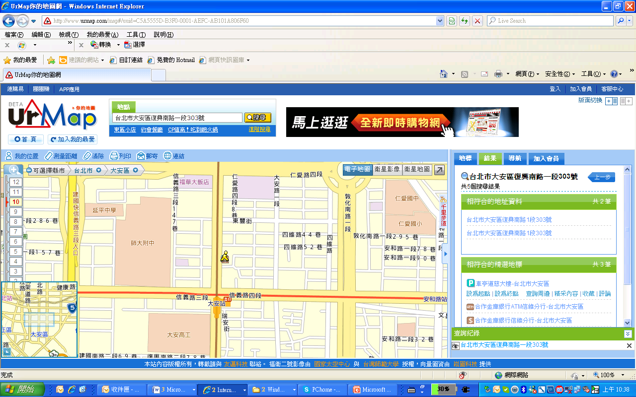
復與南路一段
商發院

自行開車：道慈大樓地下室設有停車場
捷運：木柵線 大安捷運站下車，約步行三分鐘即可到達道慈大樓。

